Power BI - Cuadro de mandos Gasolineras de España



Adrián Yared Armas de la Nuez

**Contenido**

**_____________________________________________**

**1. Objetivo 2**

**2. Configuración del entorno Flume 2**

**2.1 Inicia el Servicio de Flume 3**

**2.1.1 Comando 3**

**2.1.2 Ejecución 3**

**2.2 Crear una Configuración para Flume 3**

**2.2.1 Comando 3**

**2.2.2 Ejecución 4**

**2.3 Preparar el Directorio Local de Entrada 4**

**2.3.1 Comando 4**

**2.3.2 Ejecución 5**

**2.3.3 Comando 5**

**2.3.4 Ejecución 5**

**2.4 Ejecutar Apache Flume 5**

**2.4.1 Comando 5**

**2.4.2 Ejecución 5**

**2.4.3 Comando 6**

**2.4.4 Ejecución 6**

**2.4.5 Comando 6**

**2.4.6 Ejecución 6**

## 

## 

## 

## **1. Estaciones**

### **1.1 Import del dataset**

Tras abrir Power Bi, selecciono web e inserto el enlace que nos da el enunciado:

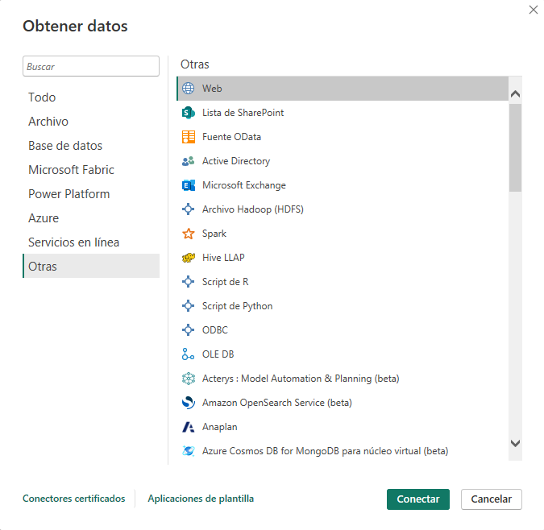

Inserción del enlace:  
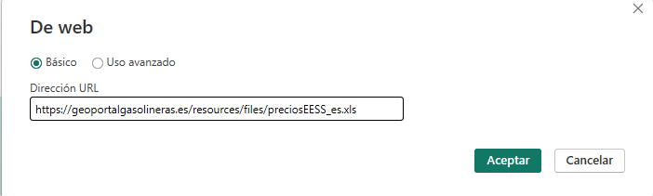

Le doy a conectar:  
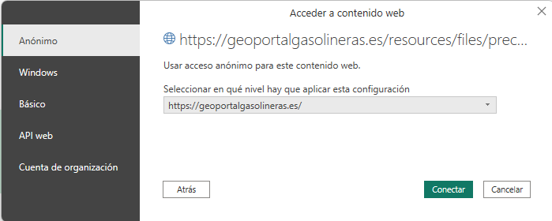

Tras esto, selecciono la página y le doy a transformar datos con el fin de ajustarlos y limpiarlos como se me pide:

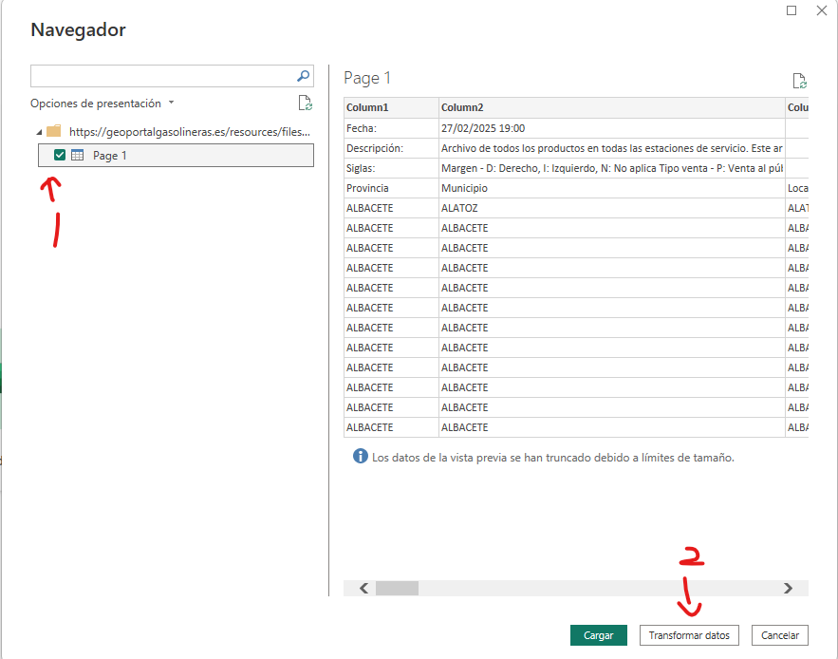

#### 

### **1.2 Limpieza de datos**

#### **1.2.1 Eliminar filas superiores**

Debo eliminar las filas fecha descripción y siglas así como sus resultados.

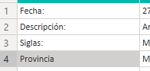

Para ello selecciono la columna *provincia* y elimino las columnas superiores:

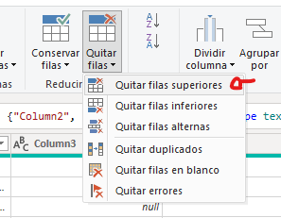

Tras esto saldrá una ventana con la cantidad de columnas que quieres eliminar, en este caso, 3.

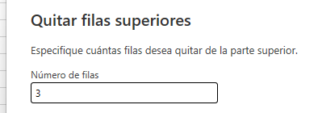

#### **1.2.2 Designar encabezado**

Tras realizar esto queda en la parte superior lo que queremos como encabezado:

Para solucionar esto, lo designamos como encabezado en la opción de la interfaz “usar primera fila como encabezado”.

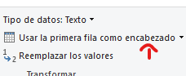

#### **1.2.3 Quitar columnas pedidas**

Tras seleccionar las columnas que deseo eliminar, pulso “suprimir o la opción de la interfaz “eliminar columna”:

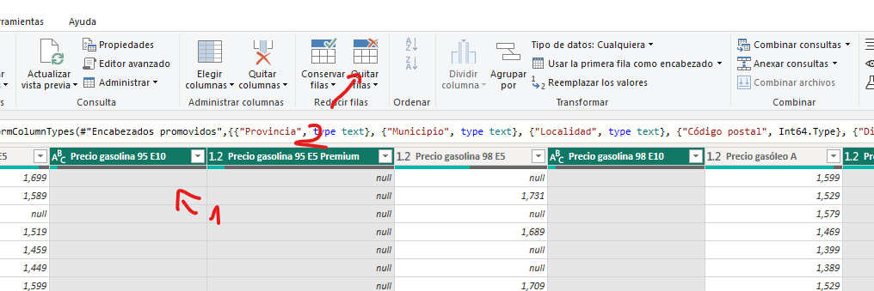

Tras esto nos quedarán las columnas gasolina 95 E5, gasolina 98 E5, gasóleo A y gasóleo B, Provincia, Localidad, Código postal, Dirección, Longitud, Latitud, Proveedor, Horario.

#### **1.2.4 Renombrar Rótulo a proveedor**

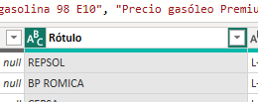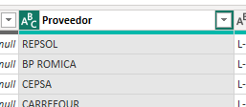

#### **1.2.5 Quitar la palabra precio de los combustibles**

Quito la palabra precio previa a cada tipo de combustible:



#### **1.2.6 Anulación dinamización de los gasóleos**

Teniendo seleccionada las 4 columnas de gasóleos restantes, damos click derecho y anulación de dinamización de columnas:

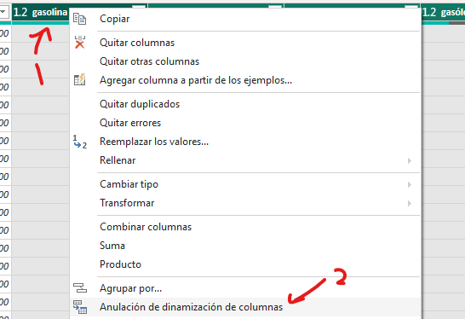

Resultado:  
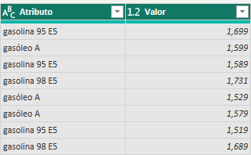

Tras esto renombra a Producto y precio respectivamente.

#### **1.2.7 Corrección del código postal**

Los códigos postales tienen 5 números pero aparecen 4 debido a que el primer número es 0 y es tipo int.

Para solucionarlo debemos ponerlo a texto:

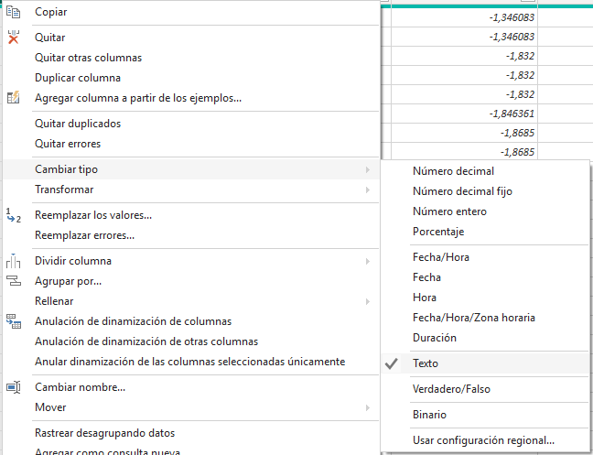

Tras esto, aun con la columna seleccionada debes agregar una columna personalizada:  
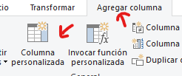

Y le añadimos la regla que se ve en la imagen que crea código postal pero con un 0 antes:

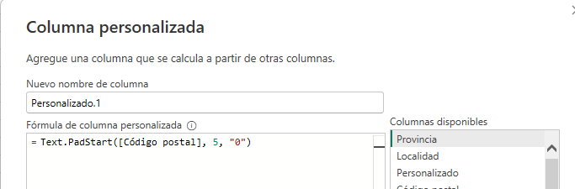

Resultado:  
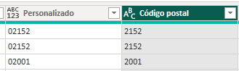

Ahora debemos eliminar el código postal antigüo:

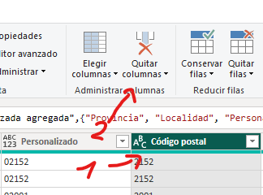

Y debemos renombrar la nueva columna nueva a código postal:  
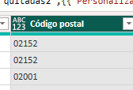

### **1.3 Guardar cambios**

Debemos guardar los cambios antes de renombrar la hoja, si no dará un error:  
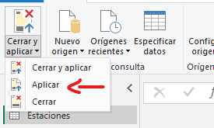

### **1.4 Renombrado de la hoja**

Ahora debemos cambiar el nombre de “Hoja 1” a “Estaciones” en el menú desplegable de la izquierda o de la derecha, ambos modos son válidos:

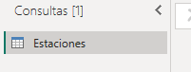

## **2. Logos**

### **2.1 Import**

Debemos añadir a nuestro espacio de trabajo los datos de la segunda base de datos, para ello debemos dar aobtener datos > web:

### 

Y al igual que en el apartado anterior, debemos añadir el segundo dataset dado en la actividad



Tras esto daremos a transformar datos para limpiarlos:

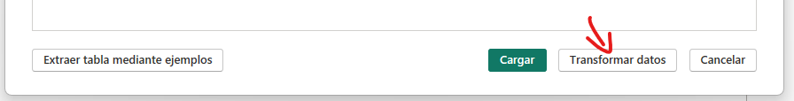

### **2.2 Limpieza de datos**

En este segundo, solo debemos establecer la primera línea como encabezado:  


Renombrar la hoja a Logos y guardar:  




## **3. Gráficos Power BI**

### **3.1 Recuento de proveedor por latitud y longitud**

Para este apartado he creado un mapa y (teniendo el mapa seleccionado) le he asignado los valores latitud, longitud y proveedor correspondientemente.

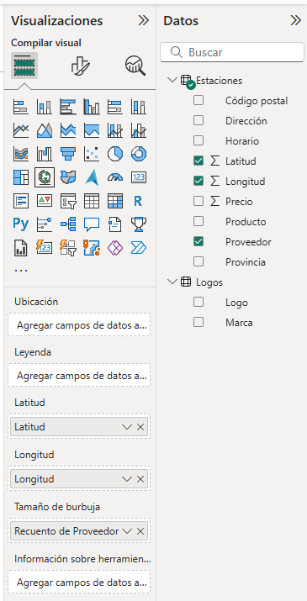

**3.1.1 Variables ajustadas**

Pero lo he hecho arrastrando a través de la herramienta gráfica y seleccionando no resumir (dando click derecho en los atributos del mapa):

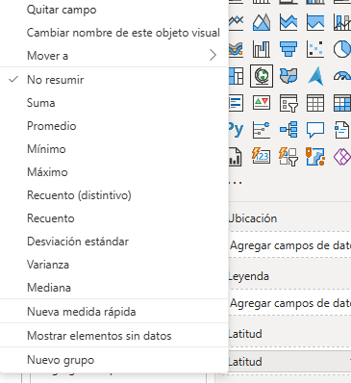  
  
**3.1.2 Resultado**   
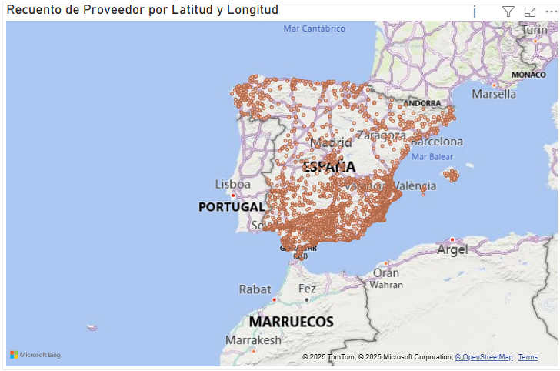

## **4. Media del precio de las estaciones**

### **4.1 Nueva medida**

**4.1.1 Creo la nueva medida**

Debo crear una medida nueva en inicio > nueva medida:  
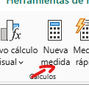

**4.1.2 Ajustes de la medida**

La declaro como la media entre el precio de las estaciones (1) y la llamo precio medio(2).

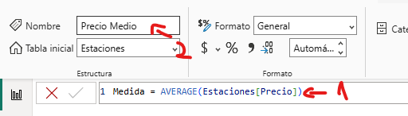

**4.1.3 Resultado**



## **5. Filtros**

Los filtros que he creado son segmentación de datos:

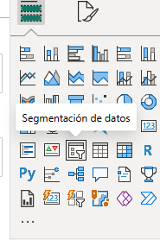

### **5.1 Filtro**



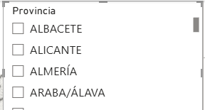

Repito lo mismo con localidad y producto.

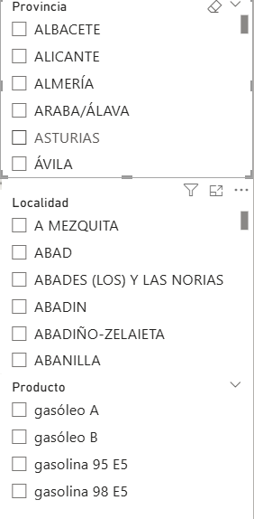

### **5.1 Filtro**

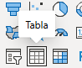

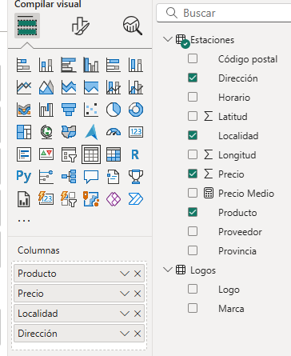

Precio no resumir  
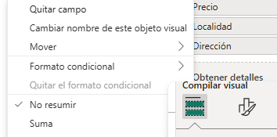

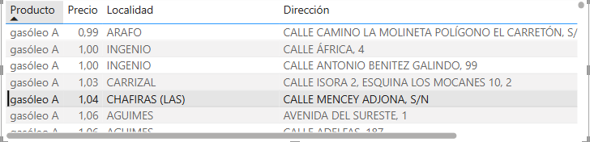

## 

## **4. Github y Colab**

 